ЛАБОРАТОРНА РОБОТА № 8

Класи ч.2
Мета: ознайомитися з ООП в мові Python

Хід роботи:
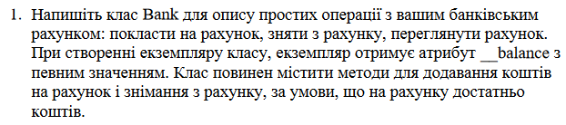
Лістинг програми:
class Bank: # task 1
def __init__(self, balance=0):
self.__balance = balance

def put_money(self, x=0):
if x >= 0:
self.__balance += x

def withdraw_money(self, x=0):
if self.__balance >= x and x >= 0:
self.__balance -= x
else:
print('Недостатньо коштiв!')

def check_balance(self):
return self.__balance

print('\nЗавдання 1')
myBalance = Bank(360)
myBalance.put_money(5860)
myBalance.withdraw_money(4000)
print('Баланс: ', myBalance.check_balance())

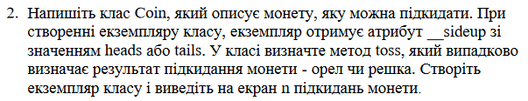
Лістинг програми:
class Coin: # task 2
def __init__(self, sideup):
if sideup == 'haeds' or sideup == 'tails':
self.__sideup = sideup
else:
self.__sideup = 'heads'

def toss(self):
if random.random() > 0.5:
print('Орел!')
self.sideup = 'heads'
else:
print('Решка')
self.sideup = 'tails'

print('\nЗавдання 2')
coin = Coin('tails')

while True:
try:
n = int(input('Введiть к-ть пiдкидань: '))
break
except Exception as e:
print('Введiть цiле число!', e)
for i in range(n):
coin.toss()

print('Сторона:', coin.sideup)

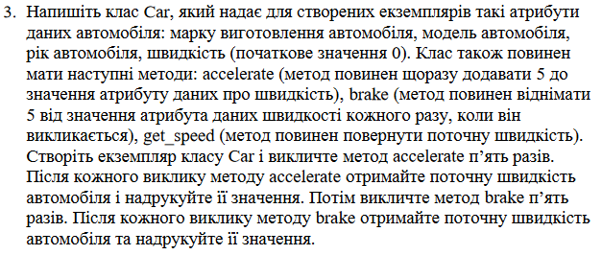
Лістинг програми:
class Car: # task 3
def __init__(self, brand, model, year, speed=0):
self.brand = brand
self.model = model
self.year = year
self.speed = speed

def accelerate(self):
self.speed += 5

def brake(self):
self.speed -= 5
if self.speed < 0:
self.speed = 0

def get_speed(self):
return self.speed

print('\nЗавдання 3')
toyota = Car('Toyota', 'RAV4', 2022, 80)
for i in range(5):
toyota.accelerate()
print(f'Швидкiсть {toyota.get_speed()} km/h')
print()
for i in range(5):
toyota.brake()
print(f'Швидкiсть {toyota.get_speed()} km/h')

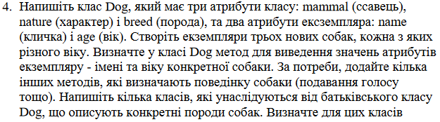
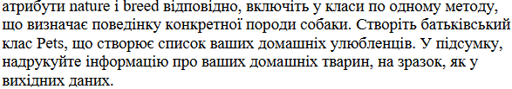

Лістинг програми:
class Pets: # Task 4
pets_list = []

class Dog(Pets):
mammal = True
breed: str
nature: str

def __init__(self, name, age):
self.name = name
self.age = age
Pets.pets_list.append(self)

def __str__(self):
return f'Кличка: {self.name}. Вiк: {self.age}'

class Labr(Dog):
breed = 'Labr'
nature = 'Добрий'

def behavior(self):
return f'Характер: {Labr.nature}'

class Doberman(Dog):
breed = 'Labr'
nature = 'Злий'

def behavior(self):
return f'Характер: {Doberman.nature}'

print('Завдання 4')
tom = Labr('Tom', 2)
rex = Doberman('Rex', 5)

for i in Pets.pets_list:
print(i)

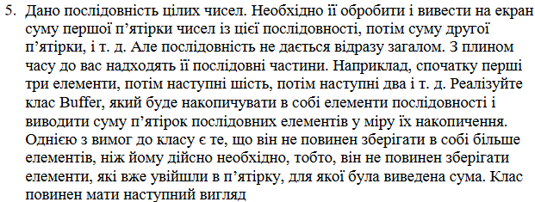
Лістинг програми:
class Buffer: # task 5
def __init__(self):
self.__buffer = []

def add(self, a):
for i in a:
self.__buffer.append(i)
while len(self.__buffer) >= 5:
print(f'Сума п\'яти елементiв: {sum(self.__buffer[0:5])}')
del self.__buffer[0:5]

def get_current_part(self):
return self.__buffer

arr = [i for i in range(1, 51)]
buff = Buffer()
i = 0
while i < len(arr):
x = random.randint(1, 10) + i
print(buff.get_current_part())
buff.add(arr[i:x])
i = x
time.sleep(0.1)

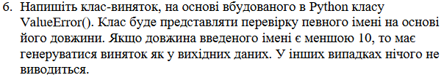
Лістинг програми:
class MyException(Exception): # task 6
def __init__(self, text):
if len(text) < 10:
raise ValueError('Помилка, ім\'я менше 10 символів')

name = input('Введiть iмя: ')
MyException(name)

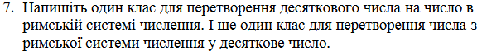
Лістинг програми:
class RomanDec: # task 7
"""Клас RomanDec"""

@staticmethod
def converte_to_rome(dec):
"""Приймає десяткове число і повертає число у
римській системі числення"""
numbers = zip([1000, 900, 500, 400, 100, 90, 50, 40, 10, 9, 5, 4, 1],
["M", "CM", "D", "CD", "C", "XC", "L", "XL", "X",
"IX", "V", "IV", "I"])
result = []
for d, r in numbers:
while dec >= d:
result.append(r)
dec -= d
return ''.join(result)

@staticmethod
def converte_to_dec(rome):
"""Приймає число у римській системі числення
і повертає десяткове число"""
res = 0
numbers = {
'I': 1,
'V': 5,
'X': 10,
'L': 50,
'C': 100,
'D': 500,
'M': 1000
}

for i in range(len(rome)-1):
if (numbers[rome[i]] < numbers[rome[i+1]]):
res = res - numbers[rome[i]]
elif (numbers[rome[i]] >= numbers[rome[i+1]]):
res = res + numbers[rome[i]]

res = res + numbers[rome[len(rome)-1]]

return res

print(RomanDec().converte_to_rome(464))
print(RomanDec().converte_to_dec('IV'))

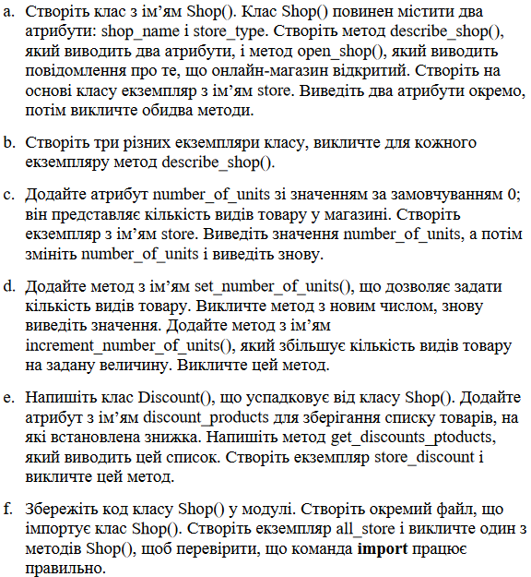
Лістинг програми:
class Shop: # task 8
def __init__(self, shop_name, store_type, number_of_units=0):
self.shop_name = shop_name
self.store_type = store_type
self.number_of_units = number_of_units

def describe_shop(self):
print(f'Назва: {self.shop_name}. Тип: {self.store_type}')

def open_shop(self):
print('Магазин вiдкрито!')

def set_number_of_units(self, num):
self.number_of_units = num

def increment_number_of_units(self, num):
if num > 0:
self.number_of_units += num

# a)
print('Завдання 8')
print('\na)')
store = Shop('Кроп', 'Магазин одягу')
print(f'-{store.store_type}\n-{store.shop_name}')
store.describe_shop()
store.open_shop()

# b)
print('\nb)')
store1 = Shop('Ашан', 'Супермаркет')
store2 = Shop('Фокстрот', 'Магазин техники')
store3 = Shop('МузТорг', 'Магазин муз. iнструментiв')

store1.describe_shop()
store2.describe_shop()
store3.describe_shop()

# c)
print('\nc)')
store = Shop('Кроп', 'Магазин одягу', 15)
print(f'К-ть товару: {store.number_of_units}')
store.number_of_units = 10
print(f'К-ть товару: {store.number_of_units}')

# d)
print('\nd)')
store.set_number_of_units(20)
print(f'К-ть товарiв: {store.number_of_units}')
store.increment_number_of_units(8)
print(f'Нова к-ть товарiв: {store.number_of_units}')

class Discount(Shop): # e)
def __init__(self, arr):
self.disk_arr = arr

def get_discounts_ptoducts(self):
print(self.disk_arr)

print('\ne)')
store_discount = Discount(['Барнi', 'Пепсi', 'Чернiгiвське',
'Пiцца', 'Хлiб'])
store_discount.get_discounts_ptoducts()

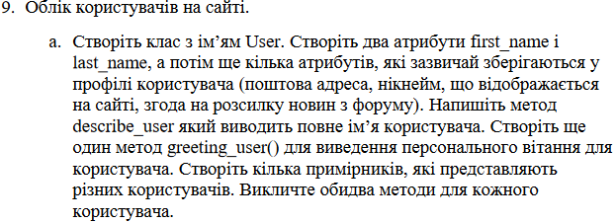
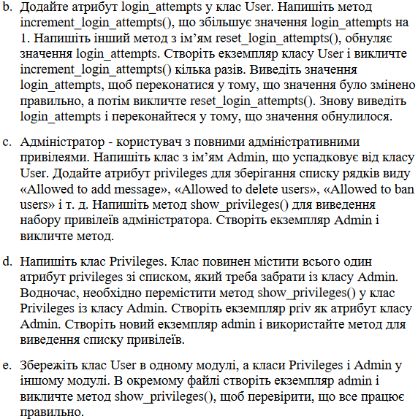
Лістинг програми:
class User: # task 9
def __init__(self, first_name, last_name, login_attempts=0):
self.first_name = first_name
self.last_name = last_name
self.login_attempts = login_attempts

def describe_user(self):
print(f'Iмя: {self.first_name}, Прiзвище: {self.last_name}')

def greeting_user(self):
print(f'Вiтаю вас, {self.first_name} {self.last_name}!')

def increment_login_attempts(self):
self.login_attempts += 1

def reset_login_attempts(self):
self.login_attempts = 0

# a)
print('\na)')
print('Завдання 9')
vlad = User('Влад', 'Шпiнь')
misha = User('Миша', 'Зелiнський')

vlad.describe_user()
vlad.greeting_user()
misha.describe_user()
misha.greeting_user()

# b)
print('\nb)')
for i in range(15):
vlad.increment_login_attempts()
print(vlad.login_attempts)

vlad.reset_login_attempts()
print(vlad.login_attempts)

# c)

class Admin(User):
def __init__(self, first_name, last_name, login_attempts=0):
self.first_name = first_name
self.last_name = last_name
self.privileges = ['Allowed to add message', 'Allowed to delete users',
'Allowed to ban users']
self.login_attempts = login_attempts

def show_privileges(self):
print(self.privileges)

print('\nc)')
admin = Admin('Админ', 'Админыч')
admin.show_privileges()

Результат виконання програми:
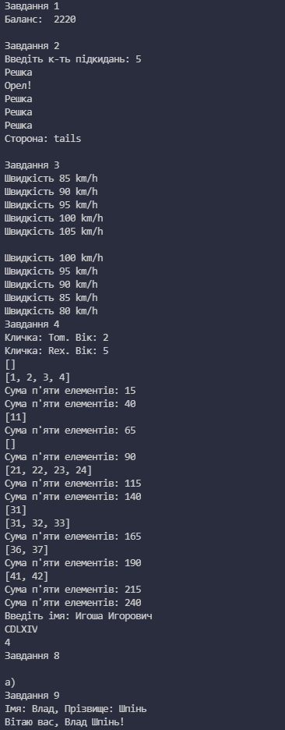
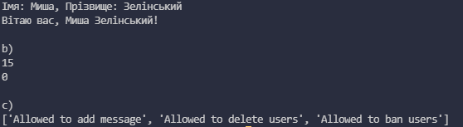
Рис. 1. Результат виконання програми

Висновки: я ознайомився з ООП в мові Python.

